Муниципальное бюджетное дошкольное образовательное учреждение
«Детский сад общеразвивающего вида» №88

«Исследовательская работа»

«Особенности приобщения детей дошкольного возраста родителями к спорту и здоровому образу жизни»

Авторы:
Горицкая Татьяна Петровна, старший воспитатель
Панасенко Оксана Александровна, воспитатель, вторая квалификационная категория

Мурманск
2013
Содержание

Введение 3
1. Программа исследования 6
2. Анализ результатов исследования 8
3. Рекомендации родителям по повышению физического здоровья детей 23
Список литературы 24
Приложение 25

Введение

Дошкольный возраст является решающим в формировании фундамента физического и психического здоровья. До семи лет человек проходит огромный путь развития, не повторяемый на протяжении последующей жизни. Именно в этот период идет интенсивное развитие органов и становление функциональных систем организма, закладываются основные черты личности, формируется характер, отношение к себе и окружающим.
Очевидна значимость формирования у детей определенной базы знаний и практических навыков здорового образа жизни, осознанной потребности в систематических занятиях физической культурой и спортом. Стратегия формирования здорового образа жизни (ЗОЖ) у подрастающего поколения сегодня объявлена на государственном уровне одной из приоритетных. Данное направление требует межотраслевого исполнения и новых нестандартных решений, поиска оптимальных путей и технологий организации формирования ЗОЖ детей в системе образования. Такой поиск осуществляют различные исследователи во многих регионах России. Проблемы здоровья подрастающего поколения находят отражение в педагогической теории, в активизации научных междисциплинарных, комплексных исследований.
Проблема здоровья детей дошкольного возраста всегда находилась в центре внимания педагогов, интерес к ней не ослабевает и сегодня, поскольку изменение социальных условий привело не только к пересмотру, но и существенному расхождению взглядов различных социальных институтов на цели и содержание физического и психического развития ребенка-дошкольника. В частности, в условиях системного рассогласования отношений человека с внешней природной средой необходим пересмотр педагогических путей и условий валеологического воспитания детей. В силу этого возникает потребность в создании гибких социально-педагогических технологий здоровьесберегающего обучения и воспитания личности в условиях государственных воспитательно-образовательных учреждениях.
Использование данных технологий позволит сформировать основы здорового образа жизни, развить у ребенка чувство сопереживания другим людям, определенные навыки саморегуляции, позволяющие предупреждать девиантное поведение.
Одновременно с использованием инновационных технологий важнейшим фактором воздействия на личность ребенка является атмосфера родственных эмоциональных связей. Родительская любовь обеспечивает детям эмоциональную защиту и психологический комфорт, дает жизненную опору, а любовь и беспредельное доверие ребенка к родителям делают его особо восприимчивым к их воздействию. Очевидно, что семья и детский сад, имея свои особые функции, не могут заменить друг друга и должны взаимодействовать во имя полноценного развития ребенка-дошкольника.
Таким образом, объективные социальные условия создают необходимость самостоятельного педагогического исследования эффективных путей и условий формирования основ здорового образа жизни у детей в условиях взаимодействия дошкольных учреждений и семьи.
Анализ современных исследований (Н. А. Андреева, В. А. Деркунская, А. Козлова и др.) свидетельствует, что уже в дошкольном возрасте у ребенка появляется устойчивый интерес к своему здоровью, бережное отношение к своему организму (жизни, здоровью) как ценности, желание вести основы здорового образа жизни.
Исходя из проблематики, можно обнаружить целый ряд противоречий в формировании здорового образа жизни дошкольников, среди которых - неосознание родителями основных компонентов здорового образа жизни, их недостаточная педагогическая образованность относительно содержания и путей формирования здорового образа жизни детей, малоэффективная система взаимоотношений, совместных усилий дошкольного учебного учреждения и семьи и педагогического руководства семейным воспитанием.
Одной из причин такого положения на сегодня является, во-первых, недостаточное внимание дошкольной педагогики отношениям между семьей и дошкольным учебным заведением и их общим действиям по формированию здорового образа жизни дошкольника, во-вторых, недостаточно изучается семья как фактор формирования личности, психолого-педагогические условия семейного воспитания, воспитательный потенциал семьи.
Методологическую основу исследования составили современные философские, социально-педагогические концепции, определяющие сущность, содержание и организационные формы процесса формирования культуры здорового образа жизни.
Теоретической основой исследования являются: теоретико-методологические положения о сущности культуры здорового образа жизни и теоретические основы его формирования (Н.А.Амосов, Е.А.Андрианова, М.В.Антропова, В.М.Бехтерев, М.М.Борисов, К.Н.Вентцель, В.В.Волков, А.А.Киколов, В.Е.Коган, А.Т.Никитина, Т.И.Прокопенко, М.В.Соколов, Г.М.Соловьев, А.Г.Сухарев и др.); современные исследования в области валеологии (И.А.Аршавский, М.И.Брехман, И.М.Воронцов, Г.К.Зайцев, В.П.Казначеев, В.В.Колбанов, В.П.Озеров, В.П.Петленко, Л.Г.Татарникова и др.); теоретические положения о сущности целостного педагогического процесса и его обусловленности социальными, педагогическими факторами (В.П.Беспалько, В.Н.Гуров, В.А.Сластёнин, А.В.Спирин, П.А.Флоренский, А.Л.Чижевский и др.); исследования, направленные на решение проблем физкультурно-оздоровительных работ с детьми в условиях дошкольных образовательных учреждений (В.П.Богданов, Л.Л.Головина, А.А.Гужановский и др.).

1. Программа исследования

Цель исследования: рассмотреть формы приобщения детей дошкольного возраста родителями к спорту и здоровому образу жизни.
Объект: процесс формирования здорового образа жизни дошкольников.
Предмет: формы приобщения детей родителями к спорту и здоровому образу жизни.
Для достижения цели необходимо решить следующие задачи:
- Разработать программу исследования.
- Осущесвить формирование выборки.
- Провести анкетирование испытуемых.
- Разработать рекомендации по приобщению детей родителями к спорту и здоровому образу жизни.
Гипотеза исследования: в семье родителями уделяется недостаточное внимание физическому развитию детей, отдавая преимущество умственному развитию детей.
База исследования: МБДОУ № 88 г. Мурманска. Испытуемыми выступали родители детей подготовительной группы, возраст. Количество опрашиваемых 15 человек.
Для исследования была разработана анкета для родителей: «Сохранение и укрепление здоровья ребёнка в семье» (см. приложение). Анкета включает в себя 14 открытых и закрытых вопросов.
Анкетирование является одним из наиболее распространенных исследовательских методов в психологии. Анкетирование обычно проводится с использованием данных наблюдения, которые (наряду с данными, полученными при помощи других исследовательских методов) используются при составлении анкет.
Исследование носило анонимный характер. Анкетируемые отмечали только свой пол и возраст. В инструкции подчеркивалась важность личного мнения каждого родителя, и необходимость ответов, исходящих из собственных представлений о данной проблеме, а не из общепринятых установок и пропаганды. Отмечалась необходимость независимой оценки, без вариантов совместного обсуждения между участниками исследования.

2. Анализ результатов исследования

Оценка результатов исследования осуществлялась индивидуально по каждому вопросу.
На вопрос «Сколько детей в вашей семье?» было выявлено, что среди семей 6 семей в которых один ребенок, а 9 семей в которых два ребенка (см. таблицу 1).
Таблица 1. – Количество детей в семье анкетируемых

Кол-во | Кол-во ответов | %
Один | 6 | 40
Два | 9 | 60

Как видно из таблицы 1 среди анкетируемых преобладает число семей, в которых два ребенка (см. диаграмму 1).
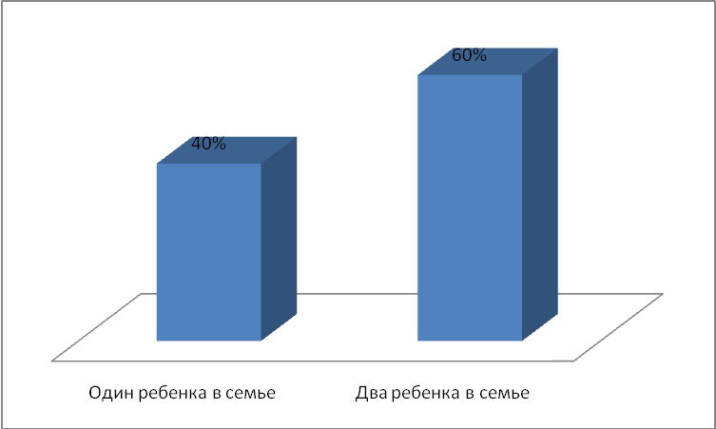
Диаграмма 1. Соотношение количества детей в семье анкетируемых

При ответе на вопрос «Кто из родителей занимается или занимался спортом?» за 100% принималась цифра 30 – так как в вопросе упоминались два родителя (см. таблицу 2).
Таблица 2. – Занимавшиеся раньше или занимающиеся спортом сейчас члены семьи

Ответ | Кол-во ответов | %
Мама | 4 | 13
Папа | 6 | 20
Никто | 20 | 67

Анализ таблицы 2 показывает, что среди родителей преобладают неспортивные семьи (см. диаграмму 2).
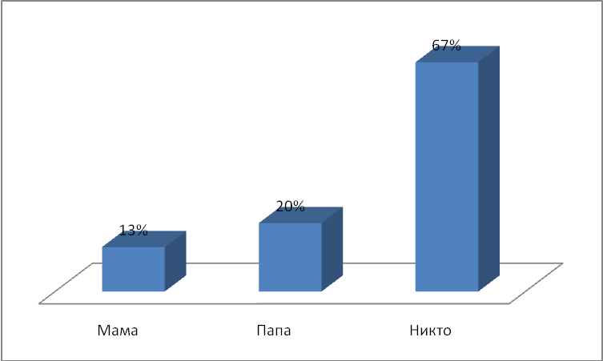
Диаграмма 2. – Соотношение занимавшихся раньше или занимающихся спортом сейчас членов семьи

Третья часть всех родителей все-таки занималась или занимается спортом, к каким относятся: бокс, лыжи, коньки, плаванием, айкидо, тренажерный зал, единоборства, каратэ, акробатикой.
При ответе на вопрос «Имеется ли в доме спортивный снаряд?» 60% родителей ответили отрицательно, 60% ответили положительно (см. таблицу 3).
Таблица 3. – Наличие в доме спортивный снаряд

Ответ | Кол-во ответов | %
Да | 6 | 40
Нет | 9 | 60
Среди анкетируемых преобладает количество семей, среди которых отсутствует спортивный снаряд дома (см. диаграмму 3).

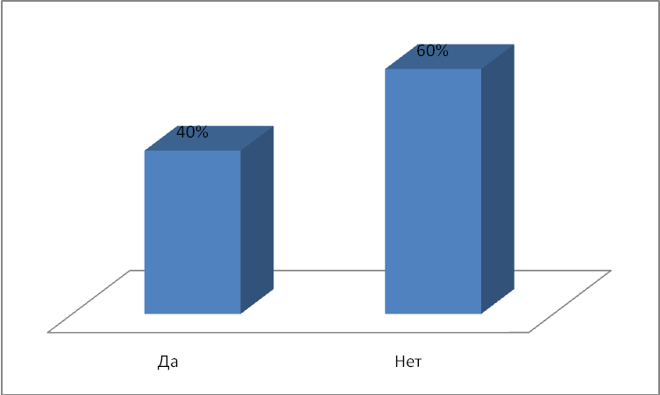
Диаграмма 3. – Наличие в доме спортивный снаряд

Среди ответивших положительно, перечислили: турник, галтели, мяч, скакалка.
Большая часть родителей (60%) отметили, что их ребенок не посещает спортивную секцию (таблица 4).

Таблица 4. - Посещает ли ребёнок спортивную секцию
Ответ | Кол-во ответов | %
Да | 6 | 40
Нет | 9 | 60

Анализ таблицы 4 показывает, что большинство детей не помещает спортивные секции (см. диаграмму 4).

Диаграмма 4. Посещение ребенком спортивных секций

Среди отметивших положительно перечислили следующие виды спорта: каратэ, футбол, дзюдо, акробатика, бассейн, танцы.
В семьях на выходных днях ребенок в основном соблюдает режим дня (46%) или также преобладал ответ иногда – 46% (см. таблицу 5)

Таблица 5. – Соблюдение ребёнком дома режима дня

Ответ | Кол-во ответов | %
Да | 7 | 46
Нет | 1 | 8
Иногда | 7 | 46

Таким образом, в отношении режима дня ребенка родители стараются его поддерживать дома (см. диаграмму 5).
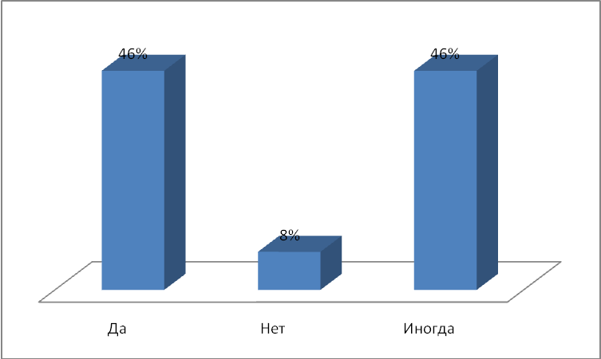
Диаграмма 5. – Соблюдение ребёнком дома режима дня

В ответ на вопрос делают ли дети дома утреннюю гимнастику: 67% родителей ответили отрицательно, 8% положительно, у 25% данная форма осуществляется периодически (см. таблицу 6).
Таблица 6. - Делаете ли Вы дома утреннюю гимнастику?
Ответ | Кол-во ответов | %
Да | 1 | 8
Нет | 10 | 67
Иногда | 4 | 25

Анализ таблицы 6 показывает, что среди детей в основном такая форма как утренняя гимнастика не проводиться (см. диаграмму 6).
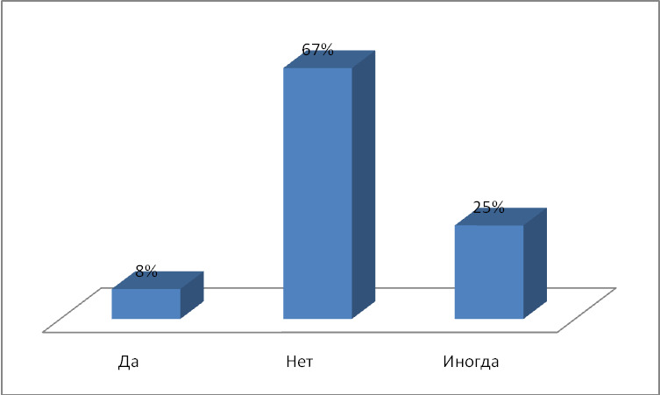
Диаграмма 6. Проведение утренней гимнастики с ребенком в семье
В ответ на вопрос о соблюдении ребенком правил личной гигиены 92% родителя ответили положительно (см. таблицу 7).
Таблица 7. - Соблюдение ребёнком правил личной гигиены
Ответ | Кол-во ответов | %
Да | 14 | 92
Нет | 0 | 0
Иногда | 1 | 8

Анализ данных в таблице 7 показывает, что дети опрашиваемых в большинстве случаев знают и соблюдают правила личной гигиены (см. диаграмму 7).
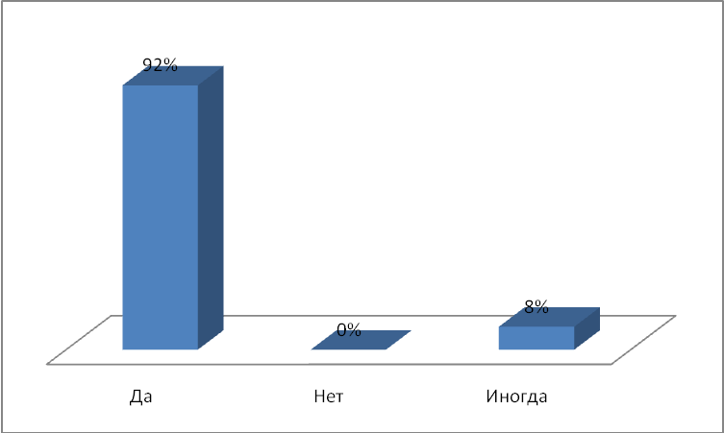
Диаграмма 7. - Соблюдение ребёнком правил личной гигиены

53% родителей не знают основных принципов и методов закаливания, 47% ответили на этот вопрос положительно (см. таблицу 8).
Таблица 8 – Знание родителями основных принципов и методов закаливания

Ответ | Кол-во ответов | %
Да | 7 | 47
Не знаю | 8 | 53

Из таблицы 8 мы видим, что большинство родителей не знают основных методов и принципов закаливания (см. диаграмму 8).
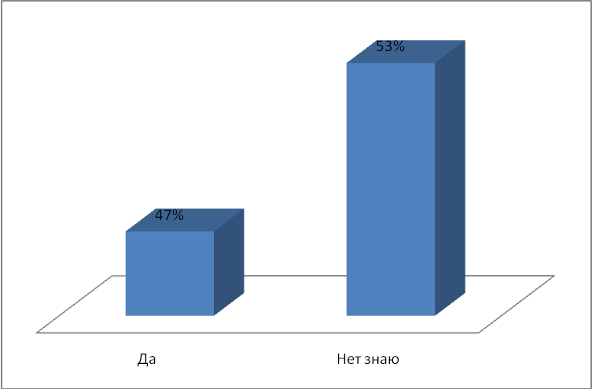
Диаграмма 8. - Знание родителями основных принципов и методов закаливания

Однако более подробный анализ анкет показывает, что среди родителей ответивших положительно в большинстве перечисляют виды закаливания: обливание, контрастный душ, а сами принципы и методические приемы перечислены одним родителем: постепенное понижение температуры воды.
86% родителей не проводит закаливающих процедур дома, 7% - проводят закаливающие мероприятия регулярно, 7% - иногда (см. таблицу 9).

Таблица 9. – Проведение родителями дома с детьми закаливающих мероприятий

Ответ | Кол-во ответов | %
Да | 1 | 7
Нет | 13 | 86
Иногда | 1 | 7

Из таблицы 9 видно, что большинство детей не закаливаются дома (см. диаграмму 9).

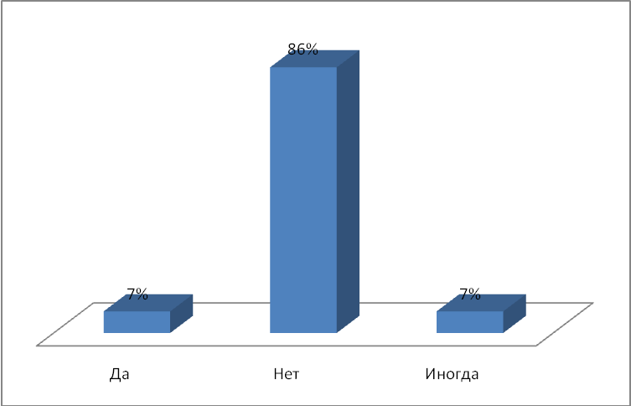

Диаграмма 9. – Проведение родителями дома с детьми закаливающих мероприятий

Некоторые родители перечисляют причины невозможности осуществления закаливающих процедур - недостаток времени, не знание методов закаливания (см. таблицу 10)

Таблица 10. - Причины невозможности закаливанием детей дома?

Ответ | Кол-во ответов | %
Отсутствие времени | 5 | 33
Незнание методов | 3 | 20
Нет причины | 3 | 20
Затрудняюсь ответить | 3 | 20
Боязнь болезни ребенка | 1 | 7

Из таблицы 10 видно, что у большинства родителей нет времени осуществлять закаливание детей (см. диаграмму 10).
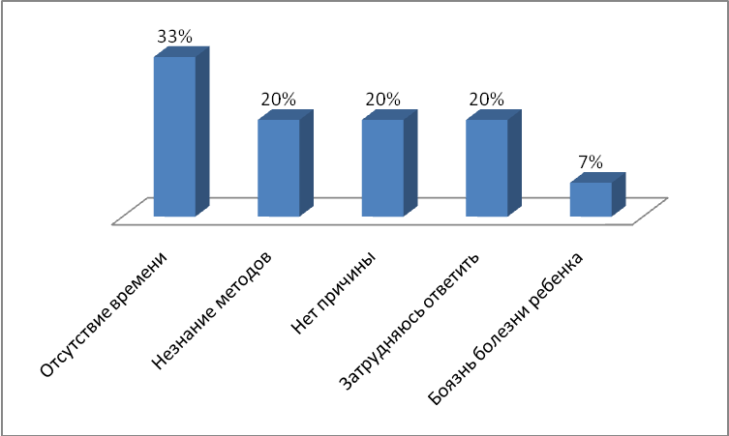
Диаграмма 10. Причины невозможности закаливанием детей дома

В анкетируемых семьях 46% чаще всего с ребенком гуляет мама (46%) или всей семьей (27%) в таблице 17.
Таблица 11. - Кто из членов семьи чаще гуляет с ребёнком
Ответ | Кол-во ответов | %
Мама | 7 | 46
Папа | 2 | 13
Всей семьей | 4 | 27
Дедушка | 1 | 7
Бабушка | 1 | 7

Анализ данных таблицы 11 показывает, что мамы как и в большинстве семей принимают большее участие в семьях в воспитании детей (см. диаграмму 11).
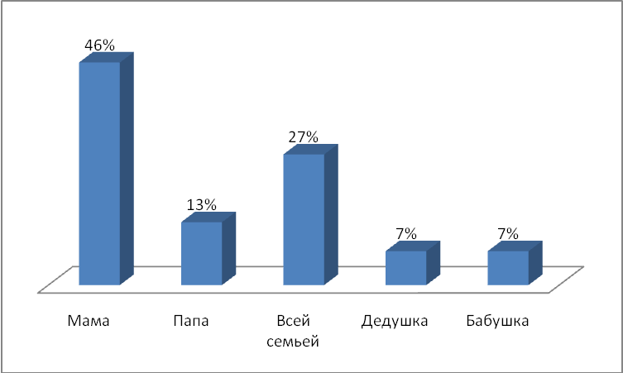
Диаграмма 11. - Кто из членов семьи чаще гуляет с ребёнком

В таблице 12 видно, что 26% родителей гуляют со свои ребенком после детского сада, столько же – не гуляют. 46% родителей гуляют со своим ребенком после детского сада иногда.

Таблица 12. – Гуляют ли родители с ребёнком после детского сада

Ответ | Кол-во ответов | %
Да | 4 | 26
Нет | 4 | 26
Иногда | 7 | 46

Анализ таблицы 12 позволяет заключить, что большинство родителей стараются гулять со своим ребенком после детского сада (см. диаграмму 12).
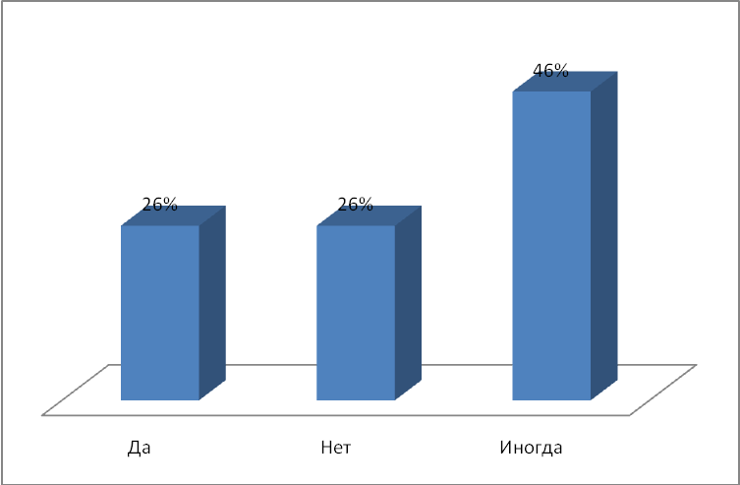
Диаграмма 12. – Гуляют ли родители с ребёнком после детского сада

Из таблицы 13 видно, что своим детям большинство родителей не разрешают гулять одним (66 %).

Таблица 13. - Гуляет ли Ваш ребёнок один без взрослых?

Ответ | Кол-во ответов | %
Да | 1 | 7
Нет | 10 | 66
Иногда | 4 | 27

Из таблицы 14 просмотр телепередач является наиболее популярным средством времяпровождения детей после детского сада.

Таблица 14. - Какими видами деятельности обычно занимается ребёнок после прихода из детского сада и выходные дни

Ответ | Кол-во ответов | %
подвижные игры; | 9 | 16
настольные игры; | 7 | 12
просмотр телепередач; | 14 | 25
чтение книг; | 3 | 5
конструирование; | 7 | 12
музыкально- ритмическая деятельность; | 3 | 5
изобразительная деятельность; | 7 | 12
спортивные игры. | 6 | 10

Однако также популярны подвижные игры – 16%, конструирование, изобразительная деятельность – по 12%.
В устной беседе с родителями на родительском собрании по теме исследования было выявлено, что по их мнению создание материально-технической базы – это важнейший фактор в организации эффективной работы с детьми по формированию культуры здорового образа жизни. Родители считают, что для формирования основ культуры здорового образа жизни детей необходимо создать специальную базу в ДОУ: оборудовать спортивный зал и тренажерные; спортивные площадки на свежем воздухе; физиотерапевтический и массажный кабинет; заменить ростовую детскую мебель; улучшить искусственное освещение; приобрести в каждую группу и кабинеты лампы Чижевского для ионизации воздуха.
Условия, в которых ребёнок живёт в семье, имеют не менее существенное значение для формирования его здоровья, чем условия его пребывания в детском соду.
Обобщение материалов исследования, по данным анкетного опроса родителей, позволило оценить качество соблюдения режима дня и проведение оздоровительно - закаливающих мероприятий в семье. Выло отмечено, что вопрос физического воспитания во многих семья не решается. В ряде случаев для укрепления здоровья и развития детей не созданы все необходимые условия. Так, например, многие родители уделяют недостаточно внимания прогулкам, сну, двигательной активности детей. Дети до поздно смотрят телевизор, играют в компьютерные игры, не только в выходные дни, но и в рабочие. Именно поэтому, проблема укрепления здоровья ребёнка в семье должна занимать важнейшее место в числе разнообразных воспитательных мер, которые используют родители.
Анализ анкетных данных показал, что вечерняя прогулка детей с родителями осуществляется нерегулярно даже при благоприятной погоде. Ссылаясь на недостаток времени, многие родители мало гуляют или совсем не выходят с детьми на прогулку в выходные дни. Многие дети проводят у телевизора до 2 часов и более. Подобное времяпровождение является для детей не отдыхом и не развлечением, а дополнительной нагрузкой на нервную систему, органы зрения и опорно-двигательный аппарат.
Важнейшим условием полноценного развития дошкольников является достаточная двигательная активность в течение всего дня. В семье подавляющее большинство родителей основное внимание уделяют умственному воспитанию ребенка, обучая его чтению, письму, счёту. Во время прогулок недостаточно используются также важные для развития моторики ребёнка спортивные упражнения, как катание на санках, лыжах, самокатах, велосипедах.
Многие родители не используют закаливающие процедуры, так как не знают, как правильно их использовать. Как известно, закаливающие мероприятия могут быть эффективны только тогда, когда они проводятся в комплексе систематически и в ДОУ, и дома.
Долг каждой семьи - приобщение детей к здоровому образу жизни. Здоровый образ жизни предполагает воспитание у детей активной жизненной позиции в отношении собственного здоровья. Развитие навыков здорового образа жизни происходит, как правило, не самопроизвольно, а в процессе систематического, целенаправленного воспитания и образования.
В детском саду уделяется большое внимание вопросам охраны и укрепления здоровья детей, их полноценному физическому развитию, повышению двигательной активности. Для этого созданы материальные условия, проведена соответствующая методическая работа с коллективом.
Одной из причин медленного улучшения результатов является недостаточная физическая культура семей. Например, нарушается режим в праздничные и выходные дни: большинство детей не имеют дневного сна. Сокращается и ночной сон в связи с просмотром телепередач, что создает предпосылки к перенапряжению нервной системы ребенка, а хроническое недосыпание отрицательно влияет на его физическое и нервно-психическое развитие.
Неблагоприятные факторы семейного воспитания во многом являются причиной заболеваемости. Так, большинство детей заболевают в детском саду после выходных дней.
Для родителей часто болеющих детей силами медицинских и педагогических работников детского сада проводятся беседы на такие темы, как «Предупреждение простудных заболеваний у детей», «Осуществление закаливания детей внутри ДОУ и семьи», «Оздоровление часто болеющего ребенка».
Большинство семей понимают роль спорта в жизни семьи и общества, но сами порой остаются в стороне. Для того, чтобы приобщить родителей к воспитанию ребенка, в учреждении проводится специальная работа с родными и близкими детей. Одной из форм такой работы является организация спортивных совместных развлечений и праздников. Именно они помогают родителям в деле воспитания ребенка, в повышении собственной компетенции, а также способствуют созданию эмоционального благополучия ребенка дома и в группе и сближают дошкольное учреждение с семьей.
Наиболее важным является правило, которое надо неукоснительно выполнять: каждый родитель приходит на праздник не только к своему ребенку, но и ко всем детям, так как группа – это спортивная единая семья.
О Днях здоровья, спортивных досугах и праздниках родителей оповещают заранее, сообщается не только о дате проведения мероприятия, но и о его содержании, о том, как подготовить ребенка к этому дню.
Участвуя в таких мероприятиях, родители имеют возможность наблюдать своего ребенка в коллективе сверстников, сравнивать его физическую подготовку, физические качества с тем, как развиты другие дети. Родители видят, какую радость и пользу приносят ребенку шумные игры, веселые состязания, как, играя, он тренируется. Веселая, здоровая атмосфера таких дней передается и взрослым, способствует пробуждению у них интереса к общению со своими детьми.
Совместно с родителями регулярно проводятся тематические собрания. К ним готовятся и распространяются памятки: («Нужен ли ребенку режим дня», «Как правильно закалять ребенка?», «Вакцинация детей против гриппа», «Отдых и оздоровление детей в летний период», «Профилактика плоскостопия», «Витамины и их значение для детского здоровья», «Значение физкультуры в жизни семьи»), на которых родители не только выслушивают мнения специалистов, но и активно вступают в дискуссию, обсуждая волнующие их вопросы. Выпускаются и размещаются в родительском уголке консультации: «Формирование правильной осанки у детей дошкольного возраста», «Берегите зрение ребенка», «Активные игры с ребенком на свежем воздухе», «Предупреждение травматизма детей», «Как приучить ребенка к гигиене» и т. д.).
Все эти мероприятия позволяют привлечь внимание родителей к проблеме формирования здорового образа жизни детей, заручиться их поддержкой в этом нелегком деле.

3. Рекомендации родителям по повышению физического здоровья детей

- Старайтесь активно участвовать в оздоровлении своего ребёнка. Не только рассказывайте ему, что нужно делать, чтобы не болеть, но и личным примером показывайте полезность для здоровья выполнения правил личной гигиены, утренней гимнастики, закаливания, правильного питания.
- Приучайте ребёнка строить свой день, чередуя отдых и труд. Ничто так не вредит нервной системе ребёнка, как отсутствие режима дня,
- Научите ребёнка неукоснительно соблюдать гигиенические требования к чистоте тела, белья, одежды.
- Научите ребёнка правильно пользоваться естественным оздоровительными факторами - солнцем, воздухом и водой. Воспитывайте у ребёнка стремление и привычку к закаливанию организма.
- Помните, что в движении - жизнь. Занимайтесь вместе с ребёнком спортом, больше гуляйте, играйте на свежем воздухе в подвижные игры.
- Читайте научно-популярную литературу о возрастных и индивидуальных особенностях развития ребёнка, о том, как научить укреплять своё здоровье,
- Организуйте ребёнку правильное питание и воспитывайте положительное отношение и соблюдению режима питания. Ребёнок должен знать, какие продукты полезны, а какие вредны для здоровья.

Список литературы

- Андреев, В.И. Здоровьесберегающее обучение и воспитание [Текст] / В.И. Андреев. – Казань, 2008. – 326 с.
- Васильева, О.С. Исследование представлений о здоровом образе жизни [Текст] / О.С. Васильева, Е.В. Журавлева // Психологический вестник РГУ. – Выпуск 5. – Ростов н/Д, 2009. – С. 420-429.
- Воложин А.И. Путь к здоровью [Текст] / А.И. Воложин, Ю.К. Субботин, С.Я. Чикин - М.: ФАРМ-М, 2010. – 245 с.
- Глушкова, Л.И. Показатели физического развития детей, проживающих в условиях Крайнего Севера [Текст] / Л.И. Глушкова, Н.Р. Гордеева // Материалы Всероссийской научно-практической конференции с международным участием «Гигиена детей и подростков: история и современность (проблемы и пути решения)». – М.: Издатель Научный центр здоровья детей РАМН, 2009. – С. 48-49
- Давыдова О.И. Работа с родителями в детском саду [Текст] / О.И. Давыдова - М.: ТЦ Сфера, 2009. – 432 с.
Доронова, В.Т. Вместе с семьей: пособие по взаимодействию дошкольных образовательных учреждений и родителей [Текст] / В.Т. Доронова - М.: Просвещение, 2009. – 450 с.
- Зверева О.Л. Родительские собрания в ДОУ [Текст] / О.Л. Зверева, Т.В. Кротова - М.: Айрис-Пресс, 2009 – 342 с.
- Зверева О.Л.Семейная педагогика и домашнее воспитание детей раннего и дошкольного возраста [Текст] / О.Л. Зверева - М.:ТЦ Сфера, 2010. – 240 с.

Приложение

Анкета для родителей: «Сохранение и укрепление здоровья ребёнка в семье»

Уважаемые родители!

Просим Вас ответить на вопросы анкеты (анонимно). Внимательно прочитайте вопрос и выберите подходящий ответ.
  - Сколько детей в вашей семье?
  - Кто из родителей занимается или занимался спортом? Каким? Папа
Мама
  - Имеется ли в доме спортивный снаряд? Какой?
  - Посещает ли ваш ребёнок спортивную секцию? Какую?
  - Соблюдает ли ребёнок дома режим дня?
Да
Нет
Иногда
  - Делаете ли Вы дома утреннюю гимнастику?
Да
Нет
Иногда
  - Соблюдает ли Ваш ребёнок правила личной гигиены?
Да
Нет
Иногда
  - Знаете ли Вы основные принципы и методы закаливания? Укажите какие:
9. Проводите ли Вы дома с детьми закаливающие мероприятия? Укажите какие...
10. Что мешает Вам заниматься закаливанием детей дома?
    - Кто из членов семьи чаще гуляет с ребёнком?
Папа
Мама
Всей семьёй
    - Гуляете ли Вы с ребёнком после детского сада?
Да
Нет
Иногда
    - Гуляет ли Ваш ребёнок один без взрослых?
Да
Нет
Иногда
    - Какими видами деятельности обычно занимается ребёнок после прихода из детского сада и выходные дни? Возможно несколько вариантов ответа..
подвижные игры;
настольные игры;
просмотр телепередач;
чтение книг;
конструирование;
музыкально-ритмическая деятельность;
изобразительная деятельность;
спортивные игры.

СПАСИБО ЗА ВАШИ ОТВЕТЫ!!!

